
المملكة العربية السعودية كلية التربية بالزلفي
وزارة التعليم العالي قسم اللغة العربية
جامعة المجمعة
لجنة التميز
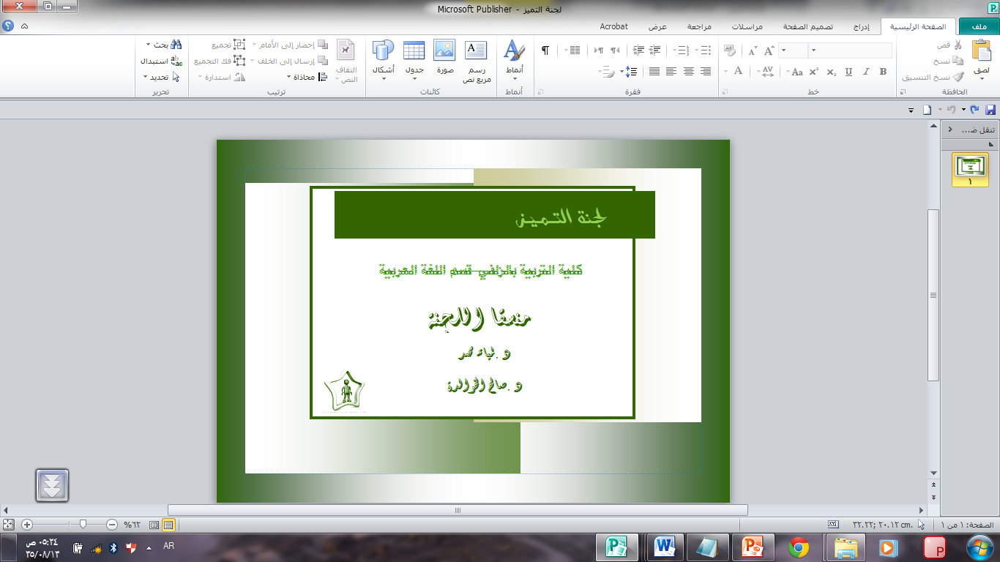
نبذة عن اللجنة
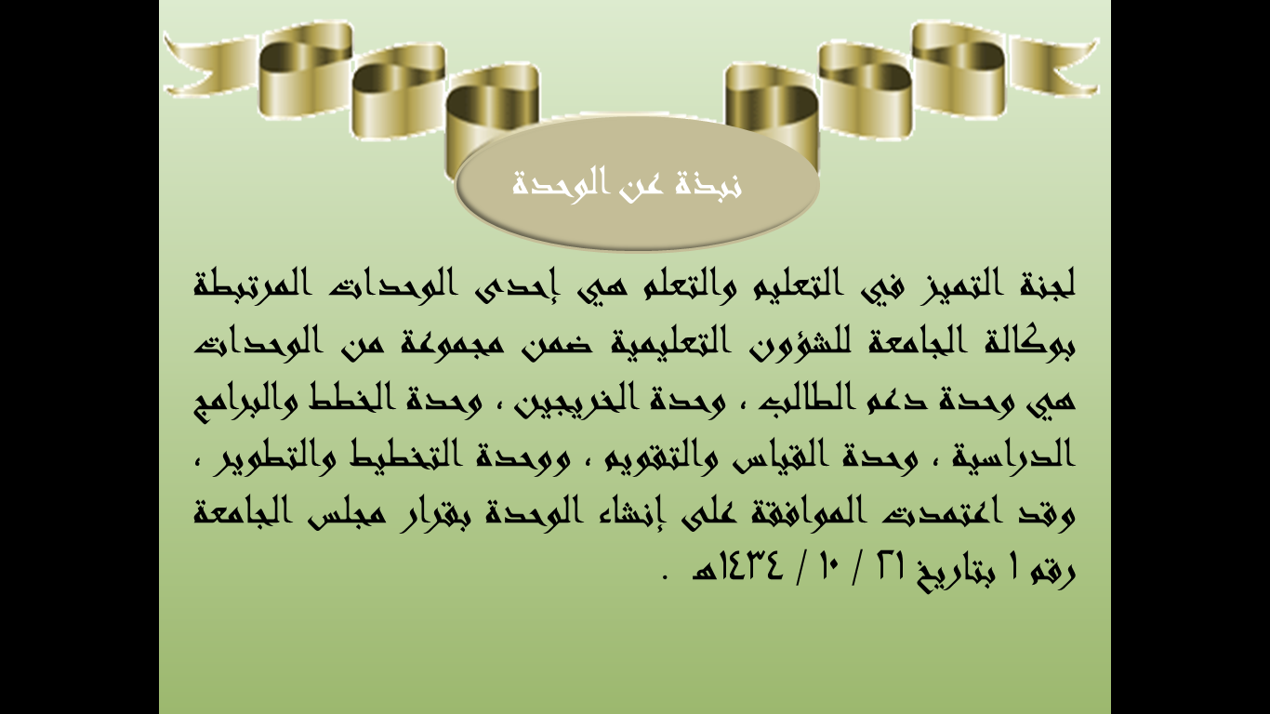
الهيكل التنظيمي للجنة:
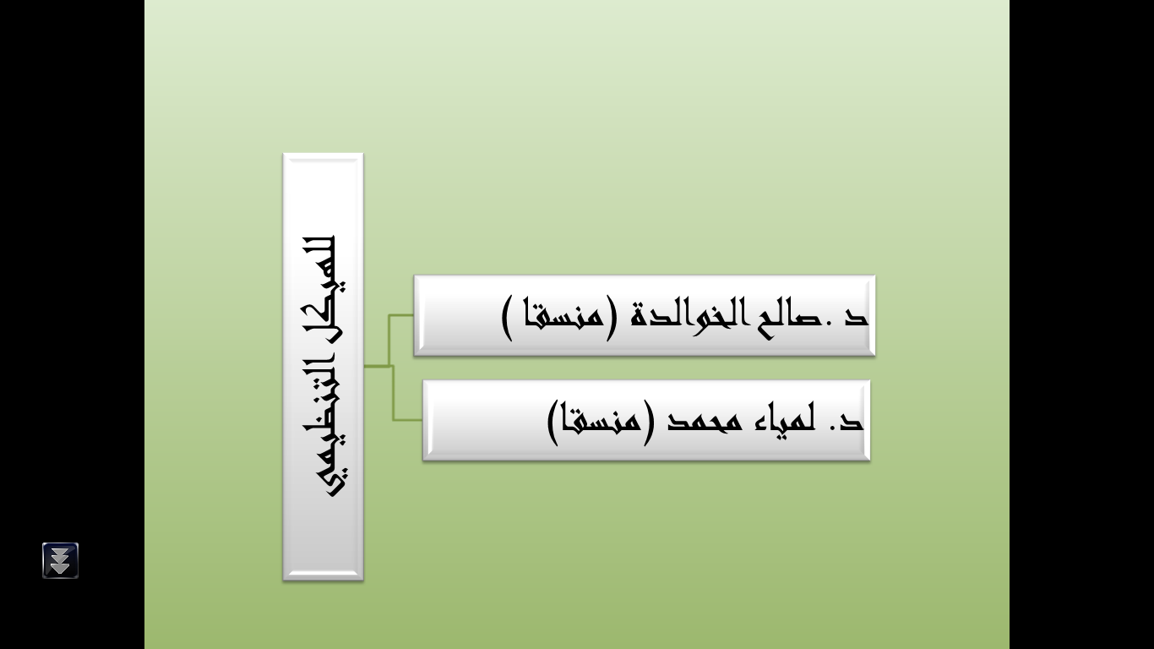

الرؤية:


الرسالة:
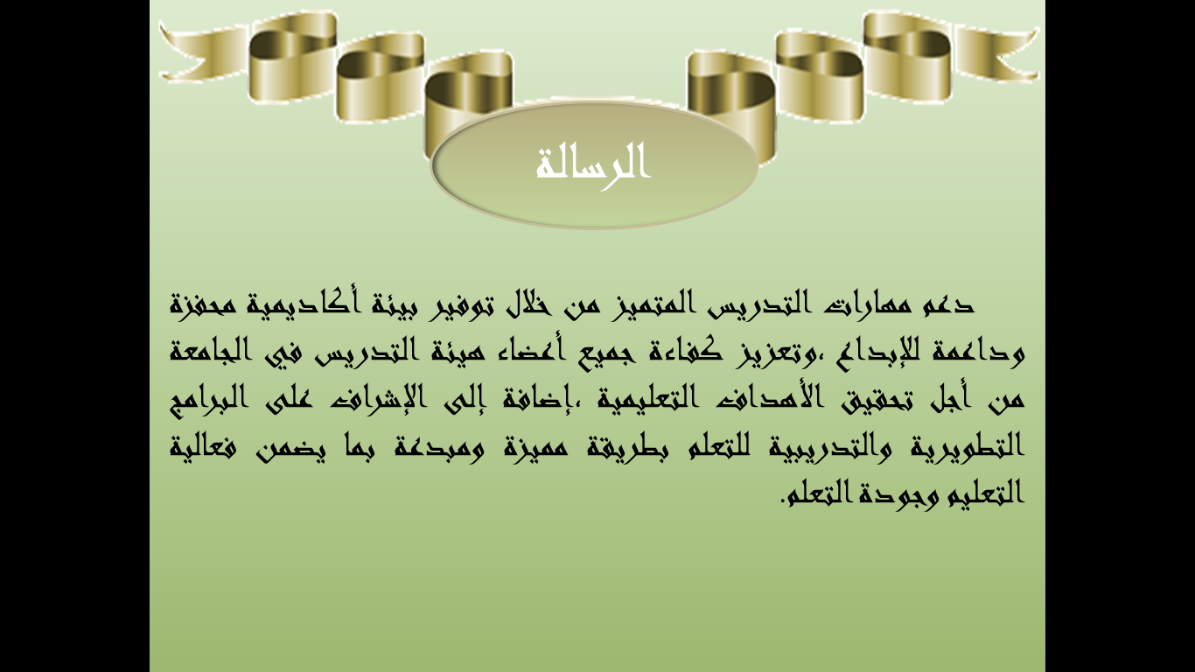

الأهداف
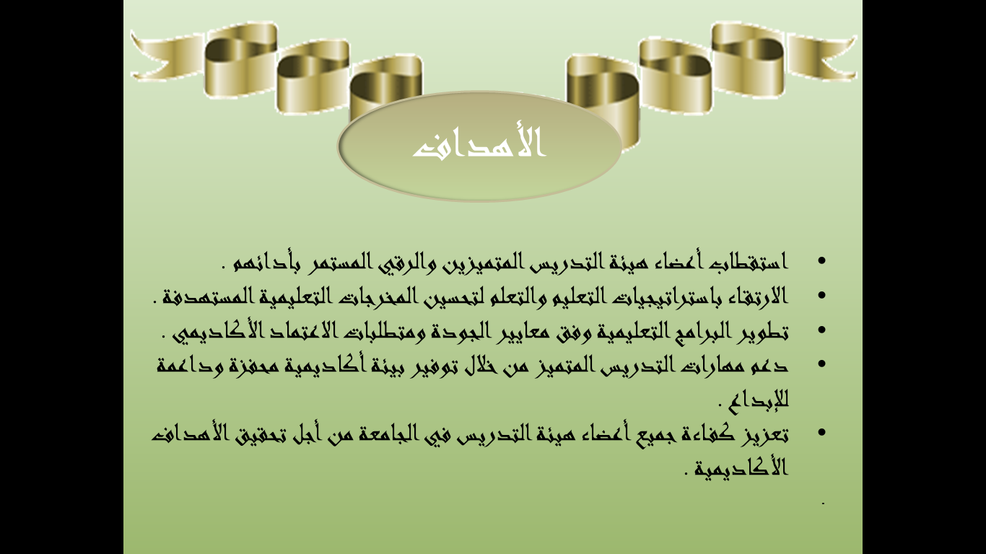

المهام
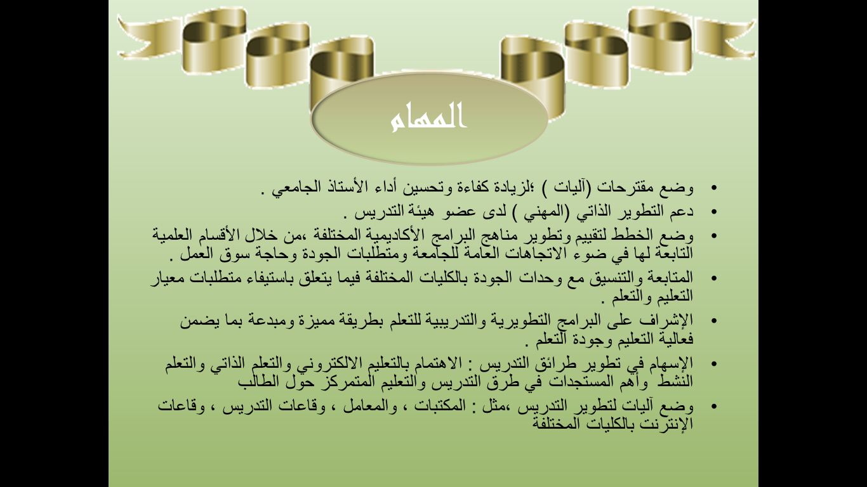
القيم
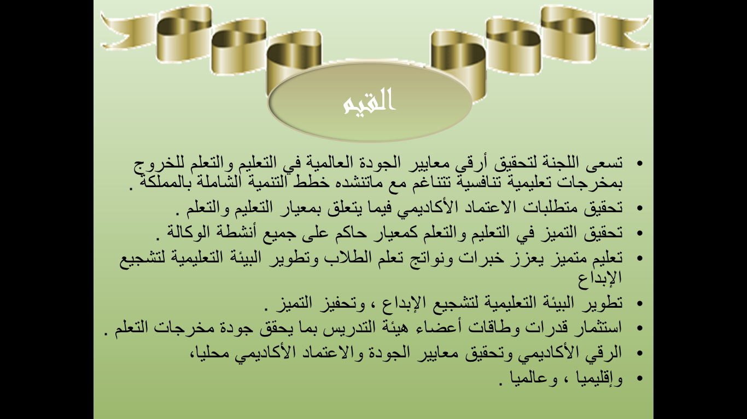
الخدمات
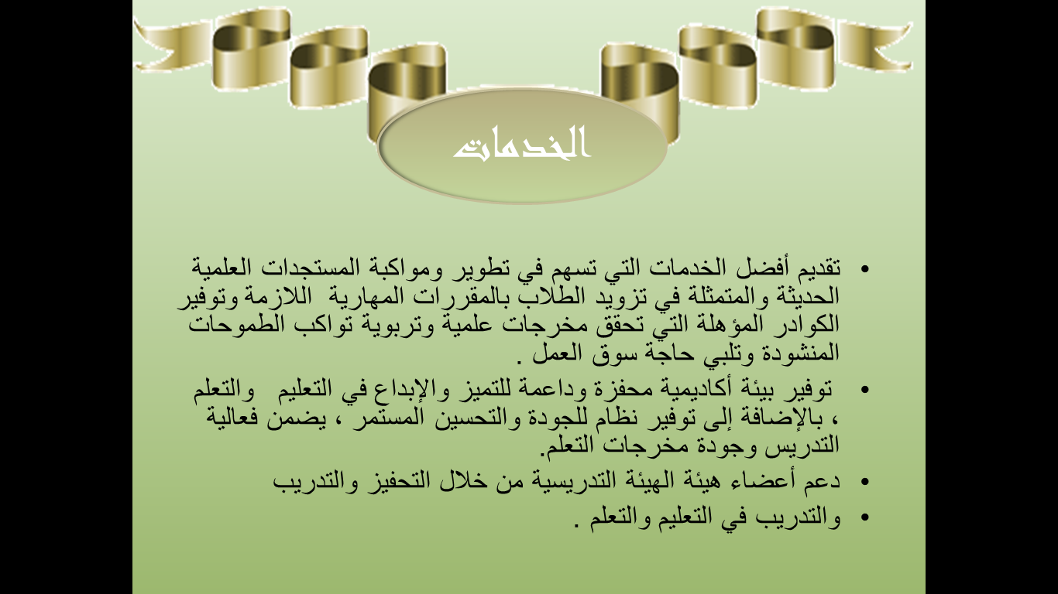
التطلعات المستقبلية
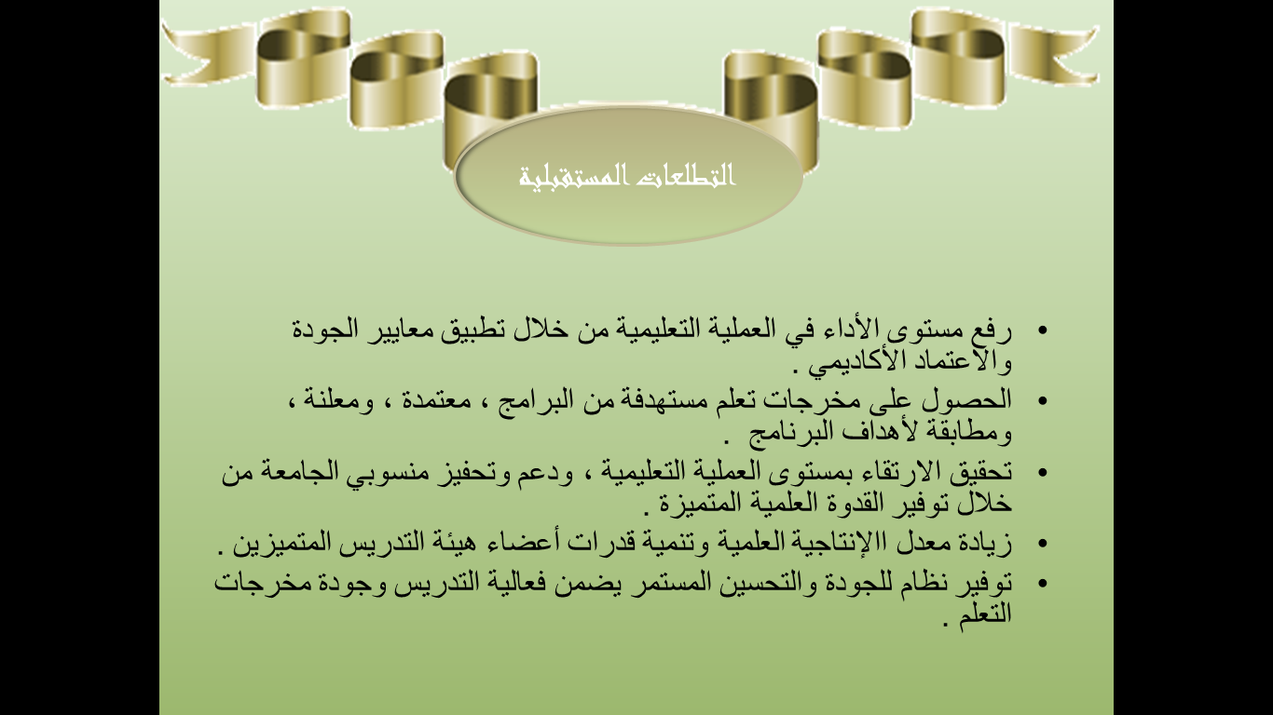
أنشطة اللجنة وفعالياتها (خلال الفصل الدراسي الثاني)
اسم الفعالية | اسم المشرف |  | تاريخ الانعقاد | وقت الانعقاد | مكان الانعقاد
مهارات القيادة الإدارية | د عبير عبد الصادق |  | 25/ 1/ 1435هـ |  | المبنى الرئيس
ندوة "اليوم العالمي لتاج اللغات متى بدأ؟" | د عبير عبد الصادق |  | 15/ 2/ 1435هـ |  | المبنى الرئيس
دورة تطوير عضو هيئة التدريس أكاديمياً | د عبير عبد الصادق |  | 28/5/1434هـ
دورة الاستشراق | د عبير عبد الصادق |  | 10/4/1434هـ |  | المبنى الرئيس
فن الحوار والإصغاء وأثرهما في الجانب التعليمي | د عبير عبد الصادق |  | 22 /1/1433هـ |  | المبنى الرئيس
دورة " فن المقال " | د عبير عبد الصادق |  | 1/5/1434هـ |  | المبنى الرئيس
دورة "فن القصة " | د عبير عبد الصادق
دورة "فن المسرحية " | د عبير عبد الصادق |  | 13/6/1434هـ |  | المبنى الرئيس
محاضرة عن "أمير الشعراء أحمد شوقي" | د عبير عبد الصادق |  | 26/11/1434هـ |  | المبنى الرئيس
محاضرة " مدرسة الديوان " | د عبير عبد الصادق |  | 24/12/1434هـ |  | المبنى الرئيس
محاضرة" الموشحات في الأدب الأندلسي" | د عبير عبد الصادق |  | 28/1/1435هـ
ندوة بعنوان "الفتح الإسلامي العربي لبلاد الأندلس " | د عبير عبد الصادق |  | 9/11/1434هـ |  | المبنى الرئيس
البرنامج التدريبي  نظام جسور لإدارة التعليم الالكتروني | د نوال الدسوقي |  | 25-6 -1432هـ |  | المبنى الرئيس
دورة بعنوان (بصائر في تحقيق المخطوطات ) | د نوال الدسوقي |  | 28 /4/1434هـ |  | المبنى الرئيس
دورة بعنوان (ثقافة العمل التطوعي ) | د نوال الدسوقي |  | 10/4/1434هـ
الشراكة المجتمعية في الجامعات | د نوال الدسوقي |  | 16/1/1435هـ |  | المبنى الرئيس المبنى الرئيس
جودة الاختبارات | د نوال الدسوقي |  | 16/2/1435هـ
( دورة كيفية استخدام الببلشر في التعليم الالكتروني) | د نوال الدسوقي |  | 19/5/1434هـ |  | المبنى الرئيس
دورة جسور لأعضاء هيئة التدريس اللواتي لم يحضرن الدورة الأولى | د نوال الدسوقي |  | 29/11و 1/12/1434هـ |  | المبنى الرئيس
دورة (جسور) للطالبات | د نوال الدسوقي |  | يومي 24 و 25 /3 /1434ه
الطريق إلى التفوق والإبداع |  |  | 1432 هـ |  | المبنى الرئيس
مهارة القراءة والكتابة |  |  | 1434 هـ |  | المبنى الرئيس
جمع القرآن وتدوينه | د .منى عزام |  | 1434/1435هـ
أسباب النزول | د .منى عزام |  | 1434/1435هـ |  | المبنى الرئيس
عبقرية الفصحى | د .منى عزام |  | 15 /2/1435هـ |  | المبنى الرئيس
الإعراب فرع المعنى | د .منى عزام |  | 1434هـ
أحكام النون الساكنة و التنوين ، دورة تدريبية في أحكام التجويد | د .منى عزام |  | 1434هـ |  | المبنى الرئيس
تقارير أنشطة واجتماعات اللجنة:
اسم التقرير |  | الرابط
نماذج اللجنة :
النموذج |  | الرابط
نماذج طلب التمديد
رابط قاعدة بيانات اللجنة :

